新北市政府文化局
板橋435藝文特區
街頭藝人從事藝文展演活動公共展演空間申請說明
一、依據「新北市街頭藝人從事藝文展演活動管理要點」。
二、申請方式與流程：
1、申請使用單位：具本市街頭藝人證之個人或團體。
2、申請使用類別：（1）表演藝術類（2）視覺藝術類（2）工藝藝術類
3、場地開放申請使用時間：週一至週五-9:00~ 17:00
週末假日---9:00~ 18:00
4、場地開放申請使用範圍：前廣場(枋橋大劇院門口、榕樹下)、後廣場。
5、申請流程：
（1）請申請單位於申請展演日前15日，以電話或電子郵件先行洽詢本園區戶外公共空間租借使用情形後，並填妥「板橋435藝文特區-街頭藝人從事藝文展演活動公共展演空間使用申請表」（詳后附）檢附本市街頭藝人證後，向本園區提出正式申請。
（2）經本局審核將以公文通知申請結果。
（3）經本局審核通過及公告之場地，申請單位如欲取消申請，應於預定實施日期前至少1日向園區告知原委。
三、管理規定及限制事項：（請各申請單位於申請展演前務必詳細閱讀）
1、申請單位應填報「街頭藝人從事藝文展演活動公共展演空間使用申請表」向本園區申請場地，並詳列其團體人數及申請單位各展演者姓名，另現場管理人員如對團體表演人數過多，認定有妨礙民眾通行之疑慮者，有權裁量是否接受該團體表演之申請，或調整該團體表演之位置。
2、因顧及遊園民眾通行問題，故申請單位表演範圍或擺設物品範圍以該開放使用大小為限；現場管理人員如對申請單位擺設物品、器材範圍認定有妨礙民眾通行之疑慮者，有權裁量是否接受該團體表演之申請，或調整該團體表演之位置。
3、申請單位應於申請前詳細閱讀本說明文件，俟經申請即視為了解並同意相關管理事項及本園區管理作為。
4、本園區僅接受領有新北市街頭藝人證者申請，申請單位應檢附未逾期之街頭藝人證證明，如持過期證件申請，本園區有權拒絕其申請。
5、本園區並無戶外電源，申請單位如有使用電源需求者請自行準備。
6、為維護路面平整及行人安全，申請單位不得私自於地面鑽孔、埋入地面掛鉤或固定繩索所需使用之物品，經查獲者一律視同破壞公物，除處以禁止展演外，另通報本局記點。
7、申請單位展演內容務必與街頭藝人證上表演內容相同，若經查獲表演內容不同者，依據「新北市政府執行街頭藝人從事展演稽查作業」規定辦理記點，並依本園區管理規定暫停展演申請。
8、申請單位展演時應佩掛「新北市街頭藝人證」或將展演證彩色放大影印（但正本仍應隨身攜帶，以利比對查核）放置於清楚可見處以供稽查人員核對身分與識別之用。
9、申請單位表演之場地，依本園區於規定的位置擺設為限，如遇該場地舉行活動，本園區得視實際需求不予開放申請。
10、申請單位各展演者應接受本園區現場管理人員的管理並遵守本園區各項使用規定，如經現場管理人員勸導無效者，本園區管理人員有權做出適當之處分。
11、申請單位各展演者如表演或展示的物品涉及他人智慧財產權者，應取得相關使用權利，若有涉及相關法律由展演者自行負責。
12、申請單位展演後應清理使用過的場地，共同維護環境清潔，展演者所使用的傘架、展示品、畫作、音箱等使用器材，不得堆放於園區內，如經發現，視同廢棄物處理。
四、違規處分：
1. 於本園區管轄的場地，如經發現有下列情形，經現場管理人員勸導不聽或經本園區巡查人員現地拍照舉發者，本園區除要求其立即停止展演活動外，並依違規情節輕重予以適當處分：
（1）無本市街頭藝人證或未經核准於園區內私自展演者。
（2）超過展演時限仍繼續展演且未於現場人員勸導後15分鐘完成收攤者，或超過展演時限甚久經本園區巡查拍照存證者。
（3）經公眾投訴影響環境安寧、場地清潔或公眾通行經查證屬實者。
（4）現場無實際表演行為而僅販售現成商品者。
（5）現場展演者與申請者身分不符者。
（6）申請核准後不進行展演活動者。
（7）展演者的行為違反其他法令或管理規定者。
2. 本園區管理人員得依上款規定要求違規者立即停止其行為，並依下列違規情形之輕重禁止其後續展演申請資格：
（1）初次違反規定者，自違反規定當日起禁止展演申請權1個月。
（2）第2次違規反規定者，每次違規即禁止展演申請權2個月，並得連續處分之，並得將相關情形呈報本局進行相關處置。
3. 本園區管理人員進行處分後，應立即將違規對象、違規情形、違規次數及禁止展演期間做成書面記錄，並轉交本園區承辦人員彙整。

板橋435藝文特區
街頭藝人從事藝文展演活動公共展演空間使用申請表
申請人姓名 |  | 組成類別 |  | □ 個人 □ 團體（ ）人
街頭藝人 許可證證號 |  |  |  | 團體名稱 (個人免填)
通訊地址
E-mail
電話 |  |  | 手機
展演類別 | □表演藝術類 □視覺藝術類 □工藝藝術類
展演日期 | 自民國 年 月 日 時至 年 月 日 時
展演內容 | (如為團體演出，請詳列申請單位各展演者姓名，若可於表格後增加一頁活動照片為附件呈現尤佳) |  |  | 展演場地 | 前廣場：  □枋橋大劇院門口  □榕樹下廣場
展演內容 |  |  |  | 展演場地 | □後廣場
使用器材 | (請詳列)
進場時間 | 時 分 |  | 退場時間 |  |  | 時 分
本團體（人）特此聲明本申請表所提供資料完全屬實，並同意接受及遵守「新北市戶外公共空間提供展演實施辦法」各項規定，以及管理單位相關規定，並願意接受現場人員的管理，如有違反，願負一切責任。
申 請 人： （簽章）
身分證字號：
中華民國 年 月 日
以下為管理單位填寫
管理單位 意見 | □申請人具有本市核發且在效期內之街頭藝人展演證。 □所申之請場地及檔期尚符園區規劃。 |  |  |  |  | 審查結果
管理單位 意見 |  |  |  |  |  | □ 許可 □ 不予許可
管理單位 承辦人 |  |  | 管理單位主管
聯絡電話：02-2969-0366＃57陳小姐
電子郵件：banqiao435@gmail.com

新北市政府文化局
板橋435藝文特區
街頭藝人從事藝文展演活動公共展演空間開放申請使用範圍
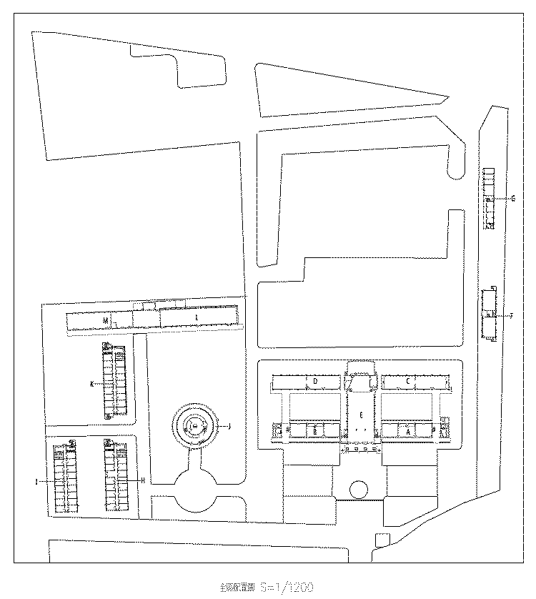


=前廣場

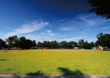
=後廣場

